NYHETSBREV FRA STEPS DANSESTUDIO - JANUAR 2011

HEI ALLE STEPS ELEVER!
Da er vi endelig i gang med vårsemesteret her på Steps Dansestudio. Vi håper at alle sammen har hatt det kjempe kjekt på dansetimene sine ☺ Alle pedagogene er i alle fall veldig fornøyde og har hatt en inspirerende og artig oppstart sammen med dere!

DVD’ER FRA PETER PAN – BESTILLING INNEN 11. FEBRUAR

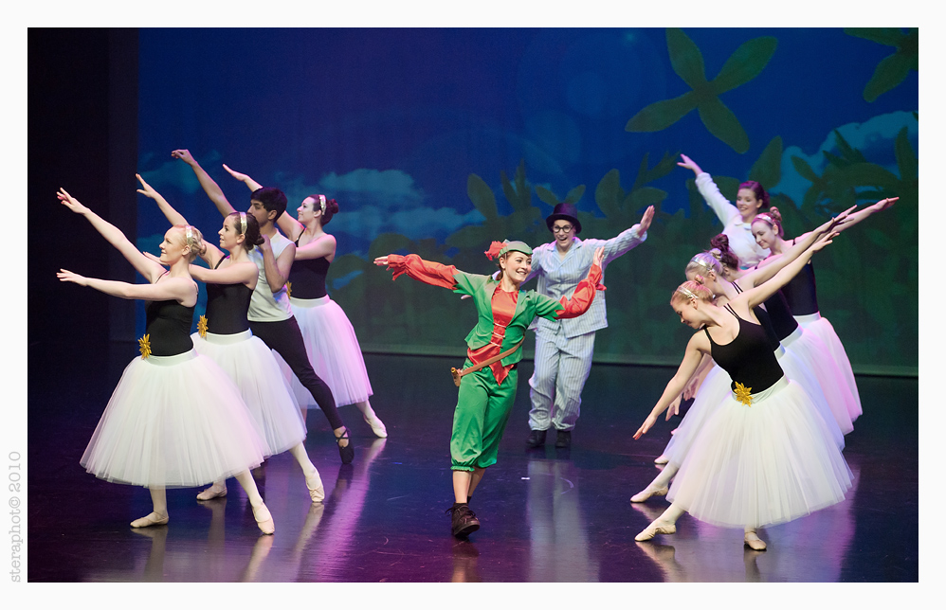

Vi vil starte med å takke alle sammen for en fantastisk elevforestilling i Sandnes Kulturhus før jul.
”Peter Pan” ble en kjempesuksess og en skikkelig publikumsvinner!

Dere er gode! ☺

(Foto: Sten Rasmussen)
DVD’ ene fra forestillingen er nå klare og er nå blitt lagt ut for salg i ”Steps Shop” på www.steps-dansestudio.no

I ”Steps Shop” er det forhåndsbestilling og forhåndsbetaling av dvd’ ene.
Når vi har fått inn alle bestillingene sender vi en samlet bestilling til leverandør.
Dvd’ ene fra ”Peter Pan” vil kunne hentes på kontoret på Steps Dansestudio mot kvittering når de er klare.
Alle som ønsker å sikre seg en dvd eller to av ”Peter Pan” må bestille og betale i Steps Shop.
Bestillingsfrist: fredag 11. februar.

MOR & BARN – DANSETIMER PÅ DAGTID

Vi følger opp suksessen fra i fjor og starter nye kurs med dansetimer for mor & barn.
Dansetimen er lagt opp til å være en god start for deg som nylig har født og passer for alle mødre uansett alder og danseferdigheter.
Samspillet mellom liten og stor er viktig i mor & barn - timen. Vi anbefaler at barna starter kurset når de er mellom 8 uker og 8 måneder.
Oppstart mandag 31. januar kl. 10.30 – 11.30

For mer info og påmelding se:
www.steps-dansestudio.no

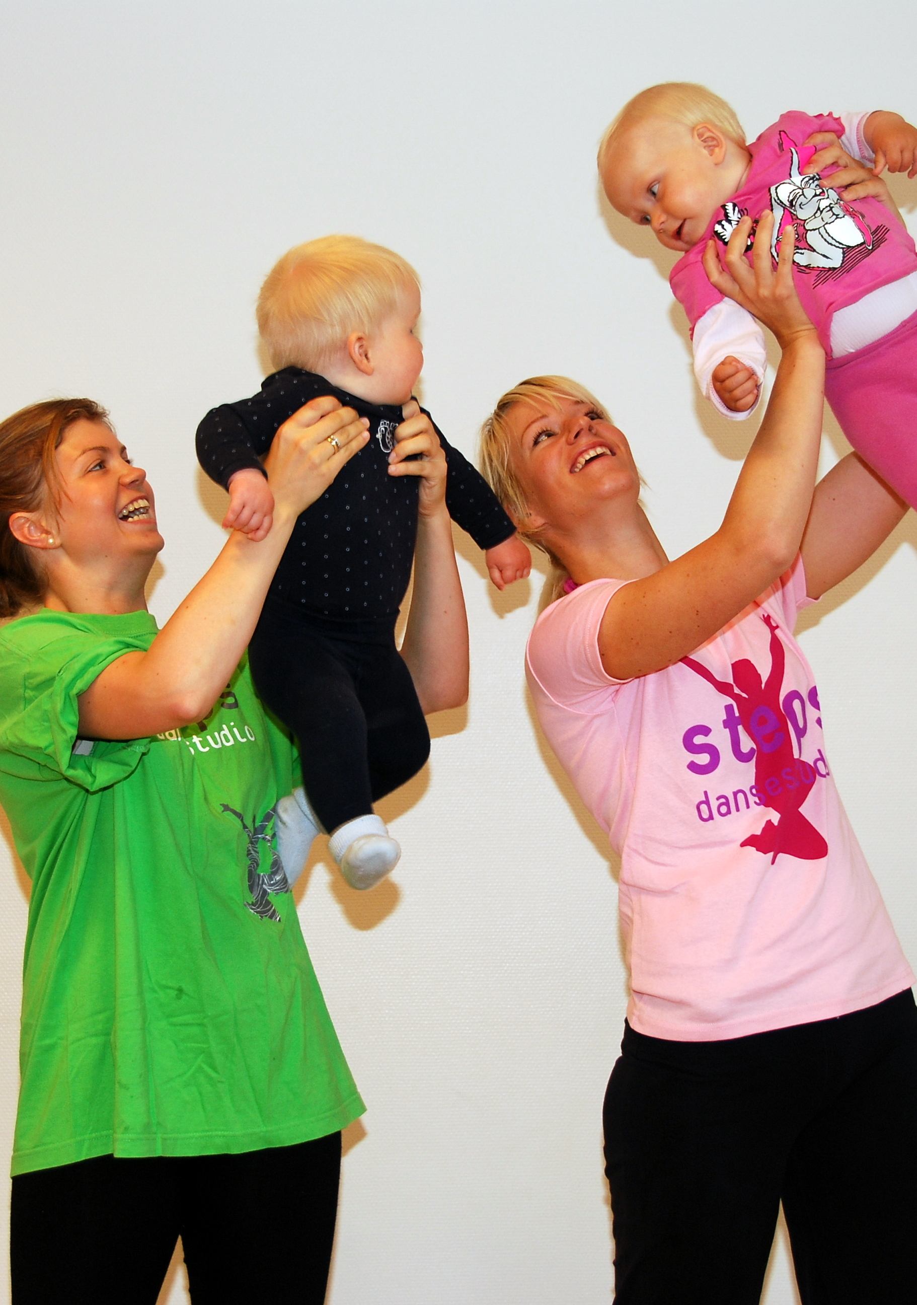

EKSTRA TIME I BARNEDANS 4 & 5 ÅR

Grunnet stor pågang på våre barnetimer har vi nå satt opp et ekstra kurs for de minste på 4 & 5 år.
Dette kurset vil gå mandager kl. 16.45 – 17.30 fra og med 31. januar.
Her har vi fremdeles ledige plasser – ta med en venn!

Påmelding på:
www.steps-dansestudio.no
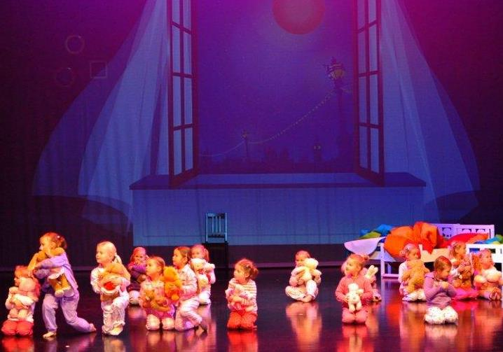 (Foto: Morris Gallimore)

Vi ønsker alle våre elever et supert vårsemester på Steps!

Med vennlig hilsen
Marthe & Elisabeth
Steps Dansestudio

